3 Lakes 3 Likes
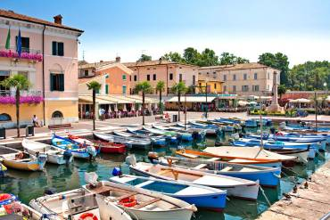
Тур по озерам северной Италии

Тур по озерам северной Италии
MILANO-MILANO
8 дней/ 7 ночей
COMO – MAGGIORE – GARDA

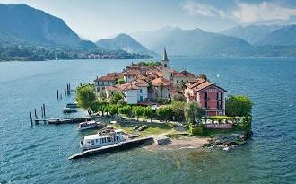

ОЗЕРО МАДЖОРЕ – ОЗЕРО КОМО – ОЗЕРО ГАРДА

1 день  (воскресенье) | Прилет в аэропорт Милана Мальпенса. Встреча с русскоговорящим сопровождающим с табличкой Gartour. Обзорная экскурсия по Милану *(в зависимости от времени прилета и вылета обзорная экскурсия по городу может быть организована в первый или в последний день тура). Трансфер на озеро Маджоре и размещение в отеле. Свободное время. Ночь в отеле.
2 день  (понедельник) | Завтрак в отеле. Групповая экскурсия по красивейшим островам Борромео (остров Белла, остров Мадре, остров Пескатори) с легким обедом. Свободное время. Возвращение в отель.
3 день  (вторник) | Завтрак в отеле. Свободное время или для желающих посещение Ботаническoго сада Вилла Таранто (за дополнительную плату). Свободное время. Ночь в отеле.
4 день  (среда) | Завтрак в отеле и переезд на озеро Комо. Тур на катере по живописным виллам-местам сьемок таких знаменитых киношедевров как Казино Ройал и Звездные войны . Переезд на озеро Гарда и размещение в отеле. Ночь в отеле.
5 день  (четверг) | Завтрак в отеле. Посещение городов Сирмионе и Бардолино с русскоговорящим сопровождающим. Для желающих посещение винодельни и дегустация вина (за дополнительную плату). Ночь в отеле.
6 день  (пятница) | Завтрак в отеле. Свободное время. Для желающих поездка в парк развлечений Гардаленд или незабываемая экскурсия в Виллу Витториале в Гардоне Ривьера . Это огромный дворец-музей с прекрасными садами и амфитеатром, а также мавзолей знаменитого итальянского писателя, драматурга и политического деятеля Габриэле Д’Аннунцио.
7 день  (суббота) | Завтрак в отеле. Свободное время. Для желающих поездка в Верону и обзорная экскурсия по городу с русскоговорящим гидом. Трансфер в Милан и размещение в отеле.
8 день  (воскресенье) | Завтрак в отеле. Групповой трансфер в аэропорт Милана Мальпенса. Завершение обслуживания.
РАЗМЕЩЕНИЕ: 3 ночи в районе озера Маджоре/ 3 ночи в районe озера Гарда/1 ночь в Милане
Минимум 2 человека

ОТЕЛИ 4*
Период | Цена на чел. в номере DBLB/BB | Доплата за номер SGLB/BB | Скидка за 3-ого взрослого BB
06/05/2018-27/05/2018  23/09/2018-14/10/2018 | 1133,00 НЕТТО | 380,00 | 100,00
28/05/2018-15/09/2018 | 1.258,00НЕТТО | 405,00 | 100,00
Даты заездов: 20/05-03/06-24/06-15/07-22/07-05/08-19/08-09/09-23/09-07/10

В СТОИМОСТЬ ВКЛЮЧЕНО | В СТОИМОСТЬ НЕ ВКЛЮЧЕНО | €URO
Транспортное обслуживание  Размещение в отелях 4* на завтраках | Входные билеты в музеи и соборы | -
Русскоговорящий сопровождающий на весь период | Посещение Ботанического сада Вилла Таранто с русскоговорящим сопровождающим, (входные билеты включены) | €40,00
1,5 ч. групповая экскурсия по Милану* | Посещение винодельни и дегустация вина на озере Гарда | €40,00
3 ч. экскурсия по островам Борромео с русскоговорящим гидом | Поездка в Парк Развлечении с групповым трансфером | €80,00
1 ч. Тур по виллам озера Комо на катере | Экскурсия в Виллу Витториале с русскоговорящим гидом (мим 6 чел., входные билеты не включены) | €70,00
Посещение городов Сирмионе и Бардолино | Групповая экскусия в Верону с русскоговорящим гидом | €55,00
Медстраховка | Напитки и чаевые | -
 | Городские налоги (оплачиваются на месте при заселении в отели)  Авиаперелет и виза | -  -

